Аналитическая справка о проведенных мероприятиях на территории Шалинского сельского поселения в сфере профилактики терроризма и экстремизма за 2020 год

На территории поселения за 2020 год в целях предотвращения терроризма и экстремизма проведена следующая работа:
- информирование населения о профилактике терроризма и экстремизма (развешивание листовок);
- проведение разъяснительной беседы в школе об уголовной и административной ответственности за националистические и иные экстремистические проявления;
- проведение рейдов по обеспечению правопорядка и профилактики в местах массового отдыха;
- проведена работа по профилактике подростковой преступности совместно с участковым уполномоченным и членами КДН;
проведение обследований потенциально опасных объектов и пустующих домов на территории поселения;
- выявление нелегальных мигрантов на территории поселения;
- распространение среди читателей библиотеки информационных материалов, содействующих повышению уровня толерантности сознания молодежи;
- размещение на территории муниципального образования (на информационных стендах) информации для требований действующего миграционного законодательства, а также контактных телефонов о том, куда следует обращать в случаях совершения в отношении них противоправных действии;
- проведение обхода территории муниципального образования на предмет выявления и ликвидации последствий экстремистской деятельности, которые проявляются в виде нанесения на архитектурные сооружения символов и знаков экстремистской направленности;
- распространение буклетов по aантитеррористической тематике и информационных материалов о действиях в случае возникновения угроз террористического характера;
- иимеется МП № 3 от 15.01.2020 года «О муниципальной программе «Профилактика терроризма и экстремизма, а также минимизации и /или/ ликвидации последствий проявлений терроризма и экстремизма на территории муниципального образования «Шалинское сельское поселение» Моркинского муниципального района на 2020- 2022 годы» проведены мероприятия:
- - Организовано и проводили информационно-пропагандистские мероприятия по разъяснению сущности терроризма и его общественной опасности, а также по формированию у граждан неприятия идеологии терроризма, в том числе путем распространения информационных материалов, печатной продукции, проведения разъяснительной работы и иных мероприятий по мере поступления материалов от администрации района и по мере необходимости,
- распространили на информационных стендах и на сайте администрации 31.03.2020 , 12.10.2020 , 20.10.2020 года:
- 1. Приняли активное участие в Общероссийской Акции «Сообщи, где торгуют смертью» с 19 по 30 октября 2020 г., на сайте администрации (http://mari-el.gov.ru/morki/shali/Pages/main.aspx), в учебных заведениях и учреждениях культуры были размещены информации об участии в акции. В ходе акции каждый человек, располагающий какой-либо информацией о возможных фактах незаконного потребления и оборота наркотиков, психоактивных веществ, спайсов могли сообщить данные сведения, поделиться наболевшей проблемой, обратиться за советом;
- 2. 20, 30 октября 2020 г. работники культуры и библиотеки приняли участие в антинаркотической акции. Классные руководители со школьниками провели час откровенного разговора на данную тему. На мероприятии говорили об опасности, которая грозит человеку, употребляющему наркотики. Дети активно включились в разговор, что такое наркотическая зависимость, что такое миф о наркомании и что представляет реальность употребления наркотиков, вели разговор, как обезопасить себя от этой пагубной напасти и узнали об ответственности за употребление, хранение и сбыт наркотических средств. Ребята обсуждали данную проблему и высказали свое мнение о вреде наркотиков.
- 3. В целях противодействия распространения наркомании в молодежной среде, популяризации знаний о здоровом образе жизни и формировании у учащихся всех возрастов понимания значимости здоровья, во всех школах проводятся классные часы, Презентации о вреде наркомании, в сельских домах Культуры имеются стенд «О наркомании нужно знать, чтобы ее избежать». Фотоматериал прилагается.
- 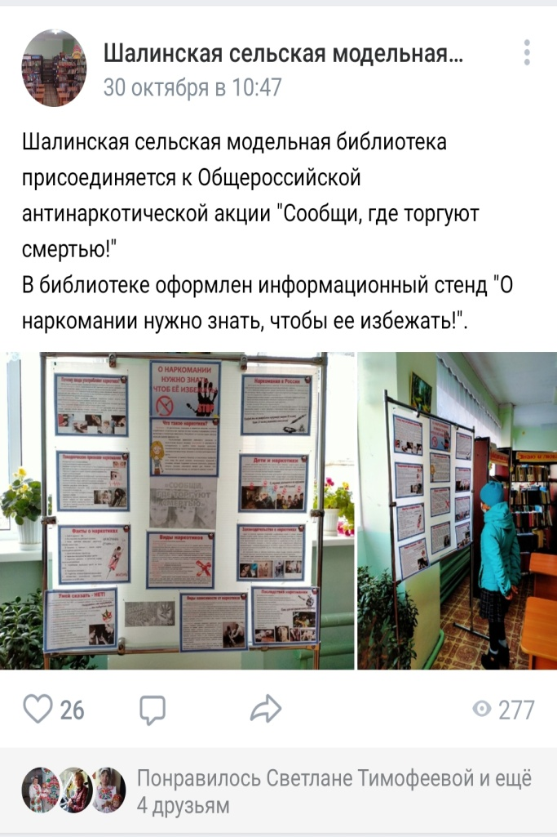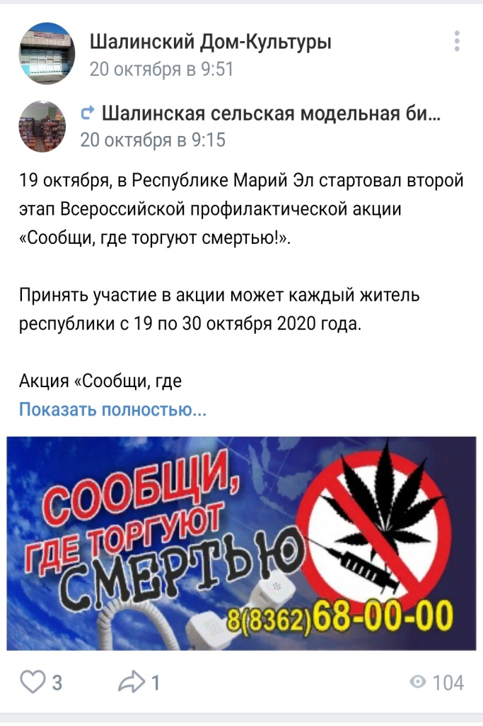
- 2) - Организацию и подготовку проектов, изготовление, приобретение буклетов, памяток и рекомендаций для учреждений, предприятий и организаций независимо от их организационно- правовых форм и форм собственности, расположенных на территории поселения по антитеррористической тематике;
- - подготовку и размещение в местах массового пребывания граждан информационных материалов о действиях в случае возникновения угроз террористического характера, а также размещение соответствующей информации на стендах.
- - использовали средства спонсоров (сотрудников администрации и работников культуры поселения);
- 3) 500 рублей .

